Protocolo DVI Interpol Odontológico para identificação de vítimas de desastres em massa

O objetivo deste trabalho é apresentar o protocolo DVI Interpol para organização de dados na indentificação de vítimas de desastres em massa especificamente no que se refere à identificação realizada pelo odontolegista. O protocolo Interpol é de fácil execução e possui grande alcance mundial pois a Interpol está presente em mais de 190 países.
Segundo o Guidance on Dealing with Fatalities in Emergencies, um desastre em massa se define por qualquer situação onde o número de vítimas fatais é maior do que a capacidade local de gerenciamento. O Brasil é um país de grandes proporções geográficas e populacionais, por esta razão é de risco aumentado para desastres em massa. Uma das dificuldades em identificação de vítimas, é a falta de profissional treinado e capacitado. Legalmente, qualquer cirurgião-dentista pode participar do processo de identificação de vítimas em caso de desastres (Murillo M. LEITE, 2011), mas é importante que os profissionais da área mantenham-se informados sobre a metodologia utilizada para não comprometer a integridade do processo.
Embora outros protocolos possuam recomendações padronizadas para a identificação odontológica (Mass Fatality Incidents: Guide for Human Forensic Identification, 2005. página 37) ou ainda critérios e recomendações expressas de se manter um profissional odontolegista durante investigações (Guidance on dealing with fatalities in emergencies, 2004. Página 12). O DVI possui um guia e formulários de preenchimento muito claros e objetivos, traduzidos em diversos idiomas e disponíveis em site da Interpol, com a finalidade de garantir uma comunicação limpa e direta entre governos e autoridades(Interpol DVI Guide, 2014).
Os campos destinados ao odontolegista nos formulários DVI são os 600’s nos formulários amarelo (ante mortem) e rosa(post mortem). A maioria das informações são respondidas com “X” em campo correspondente, necessitando que se escreva o mínimo necessário, para que haja correspondência entre diversos idiomas sem necessidade de tradução.
O Interpol DVI Guide em 2014, estabelece que por regra, o ideal é a presença de dois ou três profissionais odontolegistas durante o processo de identificação de vítimas na fase post mortem. Sendo estes: odontolegista examinador, odontolegista para registro e/ou assistente de odontolegista para radiografias. Após primeira coleta de dados, a equipe alterna em função e repete exames para garantir dados precisos através de sistema de controle de qualidade de verificação dupla.
De acordo com DVI Guide: INTERPOL 2014, algumas radiografias básicas devem ser feitas: interproximal de molares de ambos os lados, periapical de molares, pré-molares e incisivos de ambos os lados, panorâmica, dentes com características especiais como tratamento endodôntico, próteses e restaurações. Outras radiografias podem ser requeridas se necessário.
A qualidade de todas as radiografias é avaliada, e então estudadas pelo odontolegista responsável pelo registro, e serão anexadas nas páginas PM do formulário. O odontolegista responsável pelo registro tembém é responsável por auxiliar o odontolegista examinador durante análise e registro de estado dental da vítima, prepara e completa os formulários PM relevantes e registra dados dentários conforme ditado por odontolegista examinador( DVI Guide: INTERPOL 2014 )
A nomenclatura FDI deve ser utilizada em todos os casos. A padronização internacional deve prevalecer durante o preenchimento do formulário Interpol DVI PM em termos, códigos, abreviaturas e nomenclaturas tanto em operações nacionais quanto internacionais. Todos os objetos, imagens, restos humanos devem acompanhar números de identificação PM.
O Guia DVI Interpol indica que somente em casos muito excepcionais os maxilares da vítima podem ser removidos de posição, e antes é preciso que o odontolegista examinador apresente justificativa ao supervisor e comandante DVI e aguarde resposta antes do procedimento. Qualquer procedimento mutilador é evitado em respeito aos familiares da vítima, que possuem direito à visualização do cadáver ainda que em estado avançado de decomposição. E quando autorizado, é importante que após exames e registros, os maxilares retornem em posição anatômica.
Existe uma equipe AM(ante mortem) integrada dentro da cadeia de comando DVI que fica encarregada de coletar e registrar informações correspondentes a indivíduos que são prováveis vítimas do desastre. É importante que cada dado AM seja adquirido pelo respectivo especialista com o objetivo de que o dado e material recebido seja de qualidade.
A equipe AM responsável pela coleta de dados, deverá buscar com parentes e amigos próximos das vítimas o nome e endereço de dentistas consultados pela pessoa desaparecida, fotos de rosto cheio e sorriso mostrando dentes, registro de tratamento dentário original, radiografias e o que mais for considerado útil para identificação.
Um representante da equipe DVI AM entrará em contato com dentistas que tenham tratado a vítima, e é muito importante que estes profissionais mantenham um bom registro do paciente e dos tratamentos realizados. Caso o dentista não queira disponibilizar seu material, é ideal que a equipe sugira a duplicação deste material e que os originais sejam encaminhados para comparação.
São considerados registros importantes: Radiografias, moldes ou modelos dentários, próteses dentárias e todos os registros que estejam em arquivo no consultório. Todos os registros devem ser rotulados com o nome, data de nascimento e data do tratamento do desaparecido além das informações de contato do dentista responsável pelo tratamento.
Uma equipe de reconciliação é responsável pela comparação de dados AM e PM apresentados pelas respectivas equipes. Segundo o Guia DVI Interpol, o odontolegista reconciliador é responsável por garantir a qualidade de dados AM e PM, comparação física e através de software adequado de dados AM e PM, emitir parecer especializado para apresentação ao Conselho de identificação.
A identificação final é realizada pelo Conselho de Identificação, que é constituído pelos membros mais experientes ou chefes de cada equipe de especialistas, o que inclui um odontolegista, além do diretor, comandante ou delegado da equipe DVI. Concluído todo o procedimento e após autorização para liberação do corpo, são tomadas as medidas para repatriação de cadáver que será entregue à sua família.

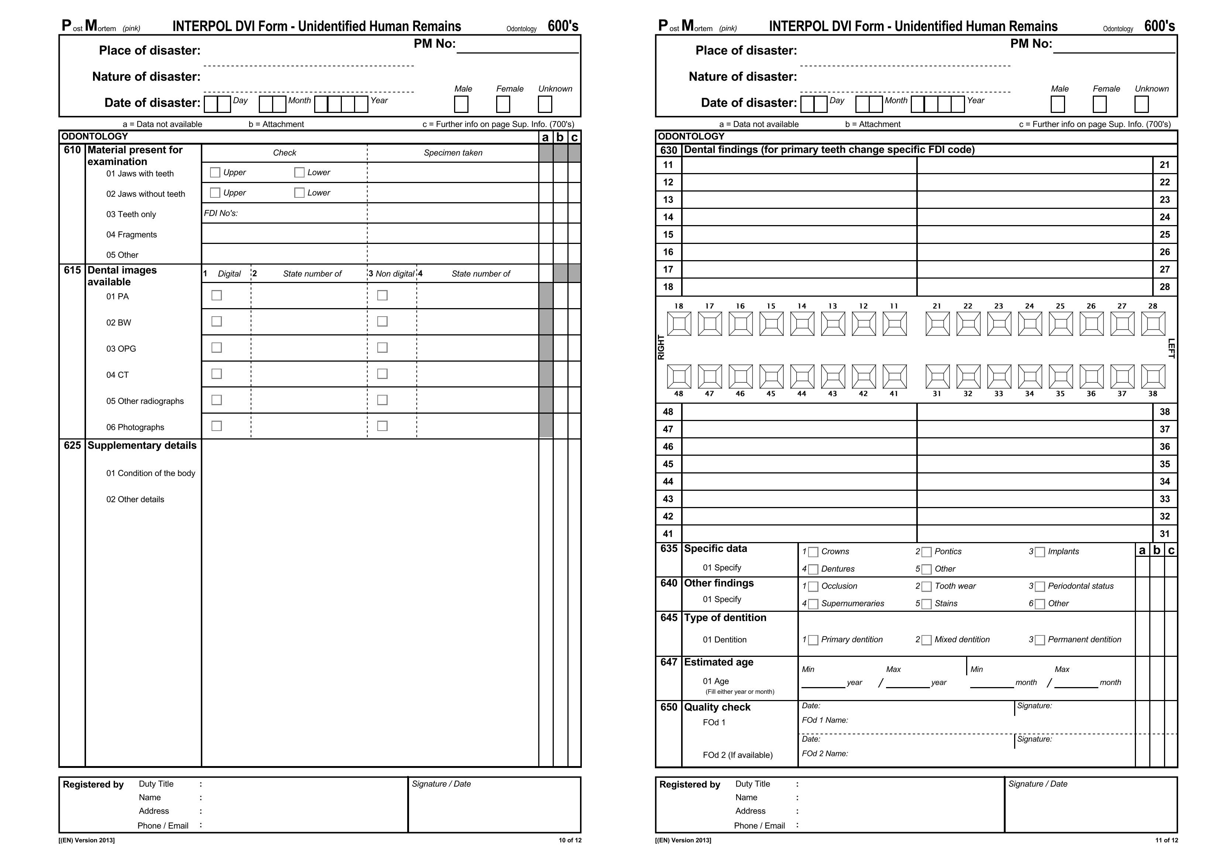

Figura 1: Interpol DVI Form. PM. Páginas destinadas ao preenchimento do odontolegista. Formulário disponível para download em https://www.interpol.int/INTERPOL-expertise/Forensics/DVI-Pages/Forms

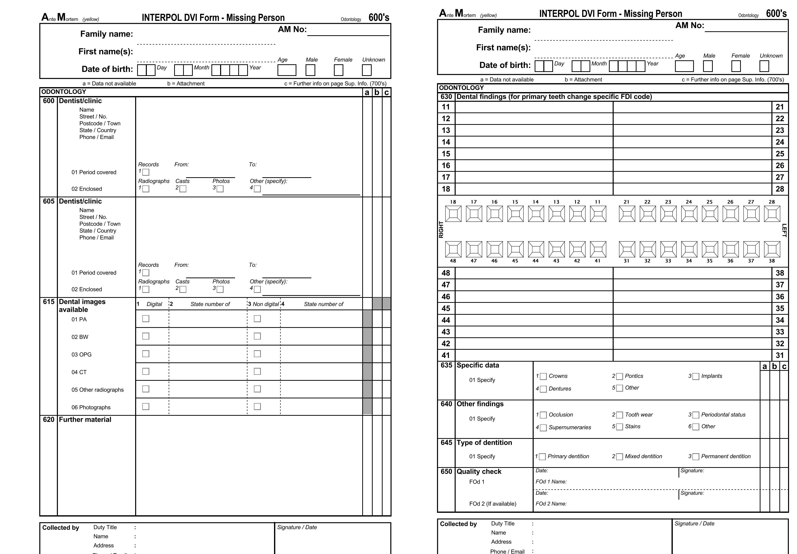

Figura 2: Interpol DVI Form. AM. Páginas destinadas ao preenchimento do odontolegista. Formulário disponível para download em https://www.interpol.int/INTERPOL-expertise/Forensics/DVI-Pages/Forms

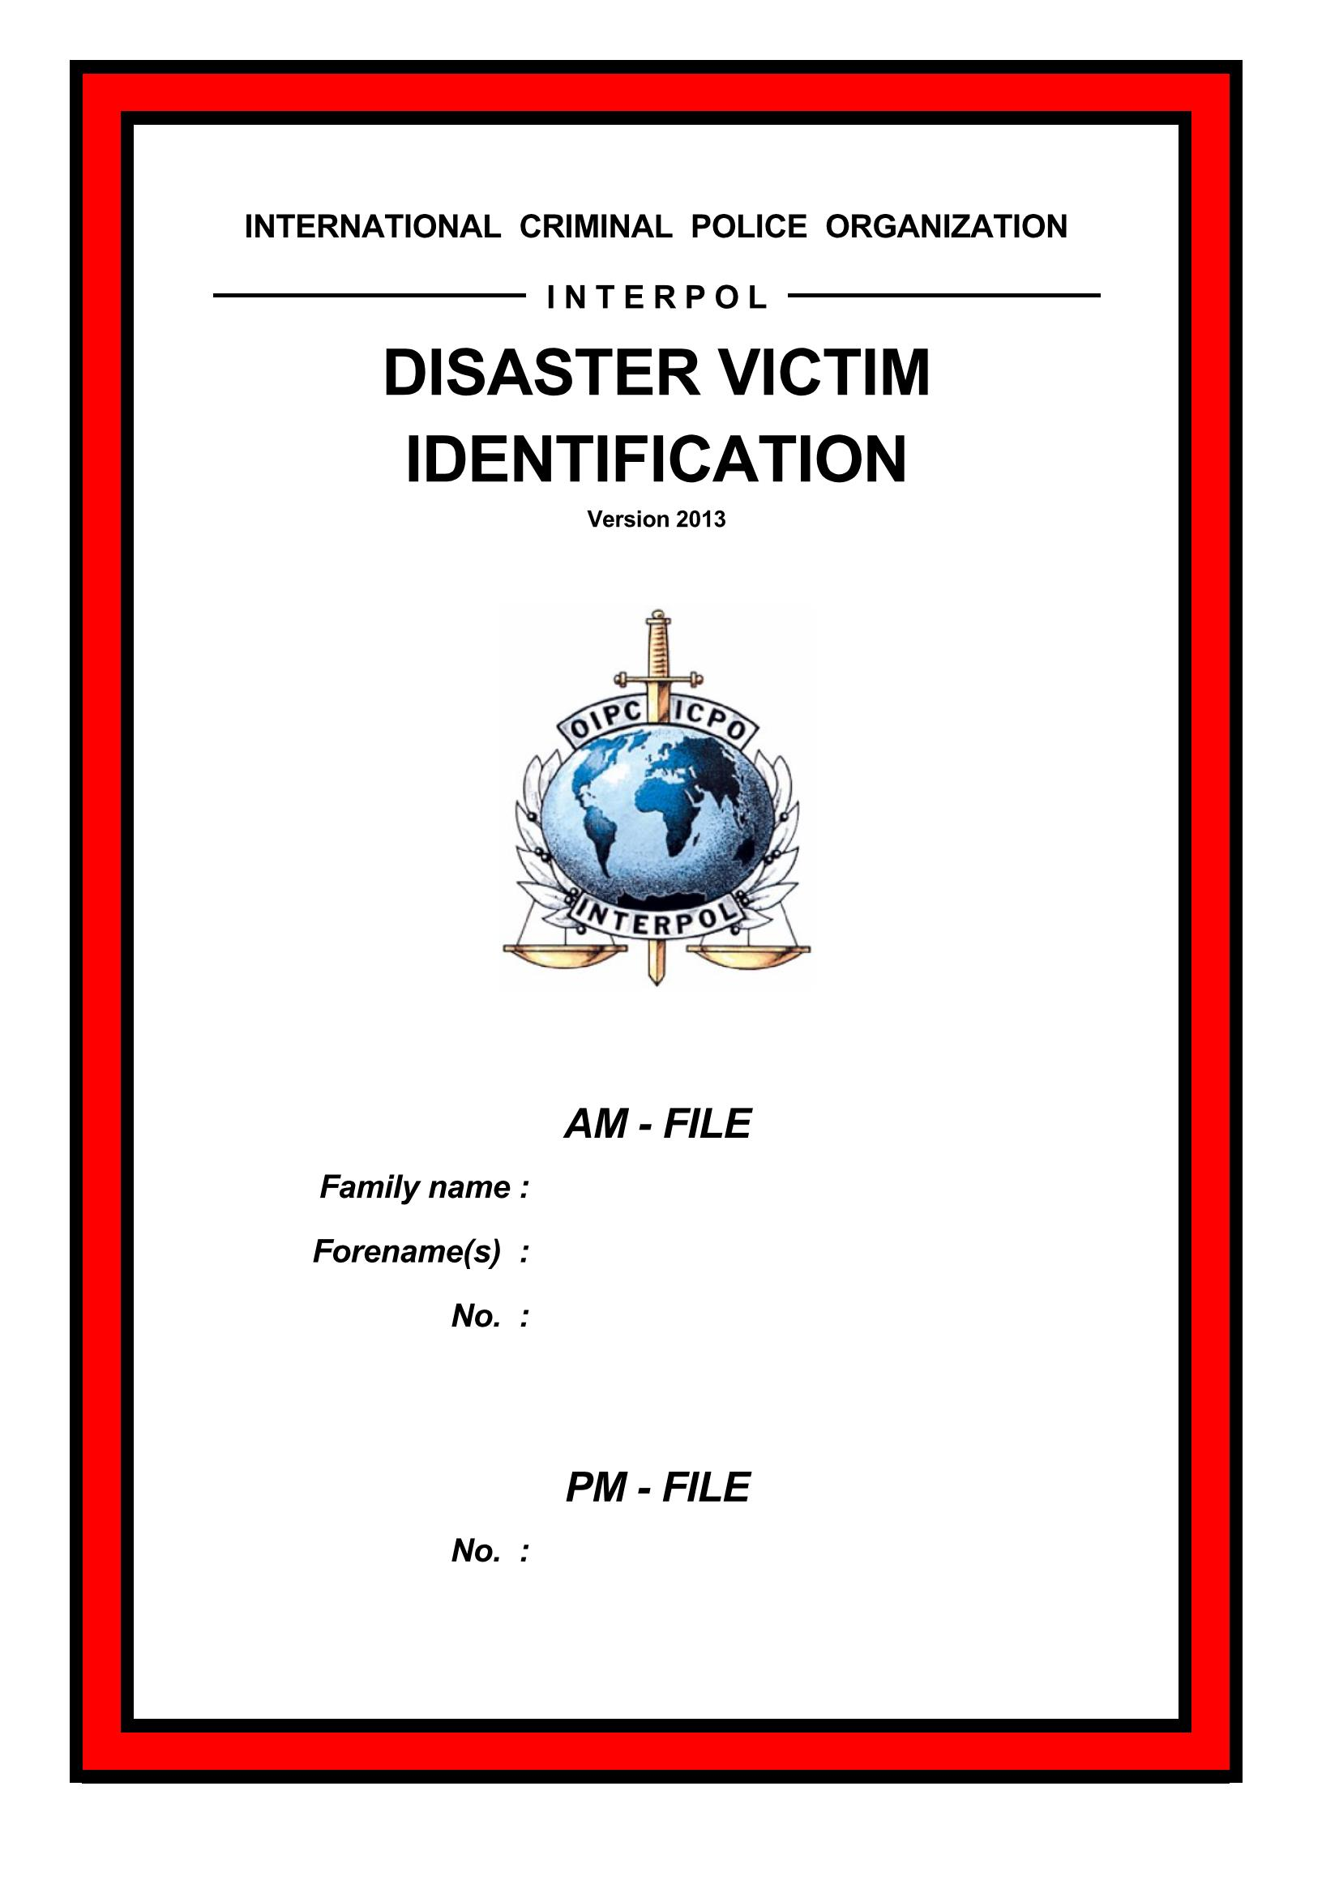

Figura 3: Folha de rosto de formulário de identificação. Formulário disponível para download em https://www.interpol.int/INTERPOL-expertise/Forensics/DVI-Pages/Forms

REFERÊNCIAS BIBLIOGRÁFICAS
1. GUIDANCE ON DEALING WITH FATALITIES IN EMERGENCIES – Disponível em: <https://www.gov.uk/government/uploads/system/uploads/attachment_data/file/61191/fatalities.pdf> Acesso em: 05/2017
2. INTERPOL DISASTER VICTIM INDENTIFICATION - DVI Forms. Disponível em: <https://www.interpol.int/INTERPOL-expertise/Forensics/DVI-Pages/Forms> Acesso em: 10/2016
3. INTERPOL DISASTER VICTIM INDENTIFICATION - DVI Guide. Disponível em: <https://www.interpol.int/INTERPOL-expertise/Forensics/DVI-Pages/DVI-guide> Acesso em: 10/2016.
4. M. LEITE, Murillo; C. O. AMORIM, Ana; D. GOMES, Tiago; M. PRADO, Mauro; F. SILVA, Rhonan. The Importance of the Dental Expert´s Role in Human Identification Process of Air Disaster Victms. Rev Odontol Bras Central 2011;20(52)

